Předkládá: Ing. Milada Sokolová,

1. náměstkyně primátora

Zpracovali: Mgr. Alexandra Klímková,

vedoucí Odboru správy a údržby majetku města,

Mgr. Lukáš Skládal,

odborný referent oddělení nakládání s majetkem města Odboru SÚMM

Zasedání Zastupitelstva města Prostějova

konané dne 10. 09. 2024

**Schválení výkupu pozemků v k.ú. Krasice a rozpočtové opatření kapitoly 50 – správa a nakládání s majetkem města**

Návrh usnesení:

**Zastupitelstvo města Prostějova**

**s c h v a l u j e**

**z důvodů uvedených v důvodové zprávě k materiálu:**

1. výkup pozemku p.č. 394/2 – orná půda o výměře 1.563 m2 a části pozemku p.č. 394/1 – orná půda o výměře 153 m2 (dle geometrického plánu označena nově jako pozemek p.č. 394/3 v k.ú. Krasice), oba v k.ú. Krasice, od vlastníka těchto pozemků do vlastnictví Statutárního města Prostějova za kupní cenu ve výši 350 Kč/m2, tj. celkem 600.600 Kč, za následujících podmínek:
2. **splatnost kupní ceny do 14 dnů po provedení vkladu vlastnického práva dle kupní smlouvy do katastru nemovitostí,**
3. **náklady spojené se zpracováním geometrického plánu a správní poplatek spojený s podáním návrhu na povolení vkladu vlastnického práva do katastru nemovitostí uhradí Statutární město Prostějov,**

**2. výkup spoluvlastnického podílu o velikosti 5/6 na části pozemku p.č. 385/2 – orná půda v k.ú. Krasice o výměře 296 m2 (dle geometrického plánu označena nově jako pozemek p.č. 385/3 v k.ú. Krasice) od vlastníka tohoto spoluvlastnického podílu do vlastnictví Statutárního města Prostějova za kupní cenu ve výši 350 Kč/m2, tj. celkem 86.333,30 Kč za vykupovaný spoluvlastnický podíl, za následujících podmínek:**

1. **splatnost kupní ceny do 14 dnů po provedení vkladu vlastnického práva dle kupní smlouvy do katastru nemovitostí,**
2. **náklady spojené se zpracováním geometrického plánu a správní poplatek spojený s podáním návrhu na povolení vkladu vlastnického práva do katastru nemovitostí uhradí Statutární město Prostějov,**

**3. rozpočtové opatření, kterým se**

- zvyšuje rozpočet výdajů

|  |  |  |  |  |  |  |
| --- | --- | --- | --- | --- | --- | --- |
| **Kapitola** | **ODPA** | **Pol** | **ZP** | **UZ** | **Organizace** | **O hodnotu v Kč** |
| **00000000050** | **006409** | **6130** |  | **1** | **0500599000000** | **690.933,30** |
| **zvýšení pol. 6130 – pozemky; výkupy pozemků v souvislosti s investičními akcemi Statutárního města Prostějova (kupní ceny, náklady na vypracování geometrických plánů a správní poplatky spojené s podáním návrhu na povolení vkladu vlastnického práva do katastru nemovitostí)** | | | | | | |

**- snižuje stav rezerv města**

|  |  |  |  |  |  |  |
| --- | --- | --- | --- | --- | --- | --- |
| **Kapitola** | **ODPA** | **Pol** | **ZP** | **UZ** | **Organizace** | **O hodnotu v Kč** |
| **0000000070** |  | **8115** |  | **1** | **0700000000000** | **690.933,30** |
| **snížení pol. 8115 - Fond rezerv a rozvoje** | | | | | | |

|  |  |  |  |
| --- | --- | --- | --- |
| P o d p i s y | | | |
| Předkladatel | *Ing. Milada Sokolová, 1. náměstkyně primátora* | *28.08.2024* | *Ing. Sokolová, v.r.* |
| Za správnost | *Mgr. Alexandra Klímková, vedoucí Odboru správy a údržby majetku města* | *28.08.2024* | *Mgr. Klímková, v.r.* |
| Zpracovatel | *Mgr. Lukáš Skládal, odborný referent oddělení nakládání s majetkem města Odboru SÚMM* | *28.08.2024* | *Mgr. Skládal, v.r.* |

**Důvodová zpráva:**

Odbor rozvoje a investic zpracoval projektovou dokumentaci pro stavbu „Cyklistická stezka Seloutky I. a II. etapa“, která řeší výstavbu nové cyklostezky z Prostějova do Seloutek. Celková délka cyklostezky (obou etap) bude cca 2.700 m, bude napojena na místní komunikaci na ulici Čechovická a bude pokračovat v extravilánu obce po současných povrchově nezpevněných polních cestách a případně po částech přilehlých zemědělských ploch, až na silnici III/37762 v obci Seloutky. Trasa cyklostezky bude etapizována podle jednotlivých investorů (Statutární město Prostějov a Obec Seloutky).

Na území obce Prostějov bude stavba cyklostezky umístěna převážně na pozemcích Statutárního města Prostějova, a dále na třech pozemcích soukromých vlastníků. Jedná se o pozemky p.č. 394/1, p.č. 394/2 a p.č. 385/2, vše v k.ú. Krasice, na kterých je nutné umístění stavby cyklostezky majetkoprávně ošetřit.

První dva dotčené pozemky p.č. 394/1 a p.č. 394/2, oba v k.ú. Krasice, jsou ve vlastnictví fyzické osoby. Plánovanou stavbou cyklostezky bude dotčen celý jeho pozemek p.č. 394/2 o výměře 1.563 m2 a část jeho pozemku p.č. 394/1 o výměře 153 m2, oba v k.ú. Krasice. Výstavba cyklostezky na těchto pozemcích byla s fyzickou osobou několikrát projednávána. K výstavbě cyklostezky nemá námitek a umístění této stavby na jeho pozemcích navrhoval majetkoprávně řešit původně směnou za pozemky Statutárního města Prostějova. Po dalším projednání tento návrh změnil a požaduje tuto majetkoprávní záležitost vyřešit prodejem dotčeného pozemku a dotčené části pozemku do vlastnictví Statutárního města Prostějova za kupní cenu ve výši 350 Kč/m2, tj. celkem 600.600 Kč.

Třetí z pozemků dotčených stavbou cyklostezky p.č. 385/2 v k.ú. Krasice je dle aktuálního stavu v katastru nemovitostí ve spoluvlastnictví fyzické osoby (spoluvlastnický podíl o velikosti 5/6), a fyzické osoby (spoluvlastnický podíl o velikosti 1/6).

S fyzickou osobou byla výstavba cyklostezky projednána a s touto stavbou souhlasí. Její umístění na dotčené části pozemku o výměře 296 m2 v jeho spoluvlastnictví požaduje majetkoprávně vyřešit prodejem jeho spoluvlastnického podílu o velikosti 5/6 na této části pozemku, a to za kupní cenu rovněž ve výši 350 Kč/m2, tj. celkem 86.333,30 Kč za jeho spoluvlastnický podíl výše uvedené části pozemku p.č. 385/2 v k.ú. Krasice.

V případě druhého spoluvlastníka fyzické osoby bylo zjištěno, že tento spoluvlastník zemřel a v prosinci minulého roku bylo zahájeno řízení o pozůstalosti k jeho spoluvlastnickému podílu o velikosti 1/6 na předmětném pozemku p.č. 385/2 v k.ú. Krasice. Řízení o pozůstalosti ještě nebylo ukončeno a v katastru nemovitostí je jako spoluvlastník i nadále uveden on. Z toho důvodu je v případě dotčené části pozemku p.č. 385/2 v k.ú. Krasice navrženo vykoupit v současné době zatím jen spoluvlastnický podíl fyzické osoby (s ohledem na to, že s prodejem části pozemku souhlasí, a rovněž s ohledem na jeho vyšší věk 85 let). Jakmile bude ukončeno řízení o pozůstalosti po fyzické osobě, bude kontaktován nový spoluvlastník a bude s ním projednána výstavba cyklostezky a s tím spojený návrh odkupu jeho spoluvlastnického podílu k dotčené části pozemku do vlastnictví Statutárního města Prostějova.

Záležitost je řešena pod SpZn.: OSUMM 172/2018.

**Rada města Prostějova** dne 27.08.2024 usnesením č. RM/2024/50/34 **doporučila** Zastupitelstvu města Prostějova z důvodů uvedených v důvodové zprávě k materiálu schválit:

1. výkup pozemku p.č. 394/2 – orná půda o výměře 1.563 m2 a části pozemku p.č. 394/1 – orná půda o výměře 153 m2 (dle geometrického plánu označena nově jako pozemek p.č. 394/3 v k.ú. Krasice), oba v k.ú. Krasice, od vlastníka těchto pozemků do vlastnictví Statutárního města Prostějova za kupní cenu ve výši 350 Kč/m2, tj. celkem 600.600 Kč, za následujících podmínek:

* 1. splatnost kupní ceny do 14 dnů po provedení vkladu vlastnického práva dle kupní smlouvy do katastru nemovitostí,
  2. náklady spojené se zpracováním geometrického plánu a správní poplatek spojený s podáním návrhu na povolení vkladu vlastnického práva do katastru nemovitostí uhradí Statutární město Prostějov,

2. výkup spoluvlastnického podílu o velikosti 5/6 na části pozemku p.č. 385/2 – orná půda v k.ú. Krasice o výměře 296 m2 (dle geometrického plánu označena nově jako pozemek p.č. 385/3 v k.ú. Krasice) od vlastníka tohoto spoluvlastnického podílu do vlastnictví Statutárního města Prostějova za kupní cenu ve výši 350 Kč/m2, tj. celkem 86.333,30 Kč za vykupovaný spoluvlastnický podíl, za následujících podmínek:

* 1. splatnost kupní ceny do 14 dnů po provedení vkladu vlastnického práva dle kupní smlouvy do katastru nemovitostí,
  2. náklady spojené se zpracováním geometrického plánu a správní poplatek spojený s podáním návrhu na povolení vkladu vlastnického práva do katastru nemovitostí uhradí Statutární město Prostějov,

3. rozpočtové opatření, kterým se

- zvyšuje rozpočet výdajů

|  |  |  |  |  |  |  |
| --- | --- | --- | --- | --- | --- | --- |
| Kapitola | ODPA | Pol | ZP | UZ | Organizace | O hodnotu v Kč |
| 00000000050 | 006409 | 6130 |  | 1 | 0500599000000 | 690.933,30 |
| zvýšení pol. 6130 – pozemky; výkupy pozemků v souvislosti s investičními akcemi Statutárního města Prostějova (kupní ceny, náklady na vypracování geometrických plánů a správní poplatky spojené s podáním návrhu na povolení vkladu vlastnického práva do katastru nemovitostí) | | | | | | |

- snižuje stav rezerv města

|  |  |  |  |  |  |  |
| --- | --- | --- | --- | --- | --- | --- |
| Kapitola | ODPA | Pol | ZP | UZ | Organizace | O hodnotu v Kč |
| 0000000070 |  | 8115 |  | 1 | 0700000000000 | 690.933,30 |
| snížení pol. 8115 - Fond rezerv a rozvoje | | | | | | |

**1. Stanovisko předkladatele:**

S ohledem na výše uvedené skutečnosti **Odbor správy a údržby majetku města nemá námitek** ke schválení výkupu pozemku p.č. 394/2 a dotčené části pozemku p.č. 394/1, oba v k.ú. Krasice, od fyzické osoby a k výkupu spoluvlastnického podílu o velikosti 5/6 na dotčené části pozemku p.č. 385/2 v k.ú. Krasice od fyzické osoby za podmínek uvedených v návrhu usnesení, včetně rozpočtového opatření na zajištění finančního krytí výkupu těchto pozemků a úhrady správních poplatků spojených se vkladem vlastnických práv do katastru nemovitostí.

Budoucí využití předmětných pozemků ve veřejném zájmu pro výstavbu cyklostezky a pro rozvoj cyklistické dopravy lze dle názoru Odboru SÚMM považovat za důležitý zájem obce, kterým je možno odůvodnit jejich výkup včetně sjednané výše kupní ceny.

Odbor SÚMM upozorňuje na skutečnost, že předmětný pozemek p.č. 385/2 v k.ú. Krasice je propachtován Hospodářskému družstvu Určice, družstvo, s tím, že pachtovní smlouva byla uzavřena na dobu neurčitou s výpovědní lhůtou 7 let. Odbor SÚMM dále upozorňuje na skutečnost, že na předmětné části pozemku p.č. 385/2 v k.ú. Krasice se nachází ochranné pásmo vedení STL plynovodu.

Předkládané rozpočtové opatření má vliv na rozpočet města. Dle výše uvedeného návrhu dojde ke snížení finančních prostředků ve Fondu rezerv a rozvoje o částku 690.933,30 Kč a současně ke zvýšení finančních prostředků výdajů u kapitoly 50 – správa a nakládání s majetkem města o částku 690.933,30 Kč.

**Materiál byl předložen k projednání na schůzi Finančního výboru dne 03.09.2024.**

|  |  |  |  |
| --- | --- | --- | --- |
| Důvodová zpráva obsahuje stanoviska dotčených odborů MMPv (subjektů) | | | |
| Odbor MMPv (subjekt) | | Stanovisko ze dne | Resumé |
| 1. | OSÚMM | 28.08.2024 | nemá námitek |

*Osobní údaje fyzických osob jsou z textu vyjmuty v souladu s příslušnými ustanoveními zákona č.101/2000 Sb., o ochraně osobních údajů a o změně některých zákonů, ve znění pozdějších předpisů. Úplné znění materiálu je v souladu s příslušnými ustanoveními zákona č. 128/2000 Sb., o obcích (obecní zřízení), ve znění pozdějších předpisů k nahlédnutí na Magistrátu města Prostějova*

Přílohy:

Příloha č. 1 – orientační mapa

Příloha č. 2 – mapa s umístěním cyklostezky na pozemku p.č. 394/2 a části pozemku p.č. 394/1, oba v k.ú. Krasice

Příloha č. 3 – mapa s umístěním cyklostezky na části pozemku p.č. 385/2 v k.ú. Krasice

Příloha č. 4 – geometrický plán na oddělení k výkupu navržené části pozemku p.č. 394/1 v k.ú. Krasice (grafická část)

Příloha č. 5 – geometrický plán na oddělení k výkupu navržené části pozemku p.č. 385/2 v k.ú. Krasice (grafická část)

Příloha č. 1 – orientační mapa

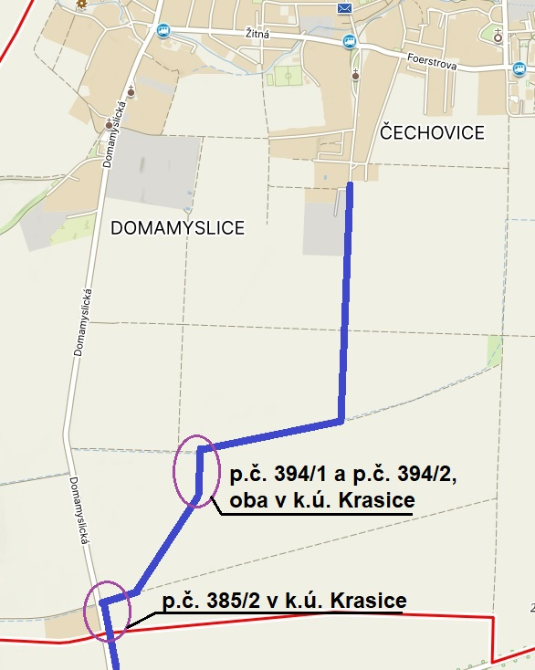

orientační trasa plánované cyklostezky

orientační umístění k výkupu navržených pozemků

Příloha č. 2 – mapa s umístěním cyklostezky na pozemku p.č. 394/2 a části pozemku p.č. 394/1, oba v k.ú. Krasice

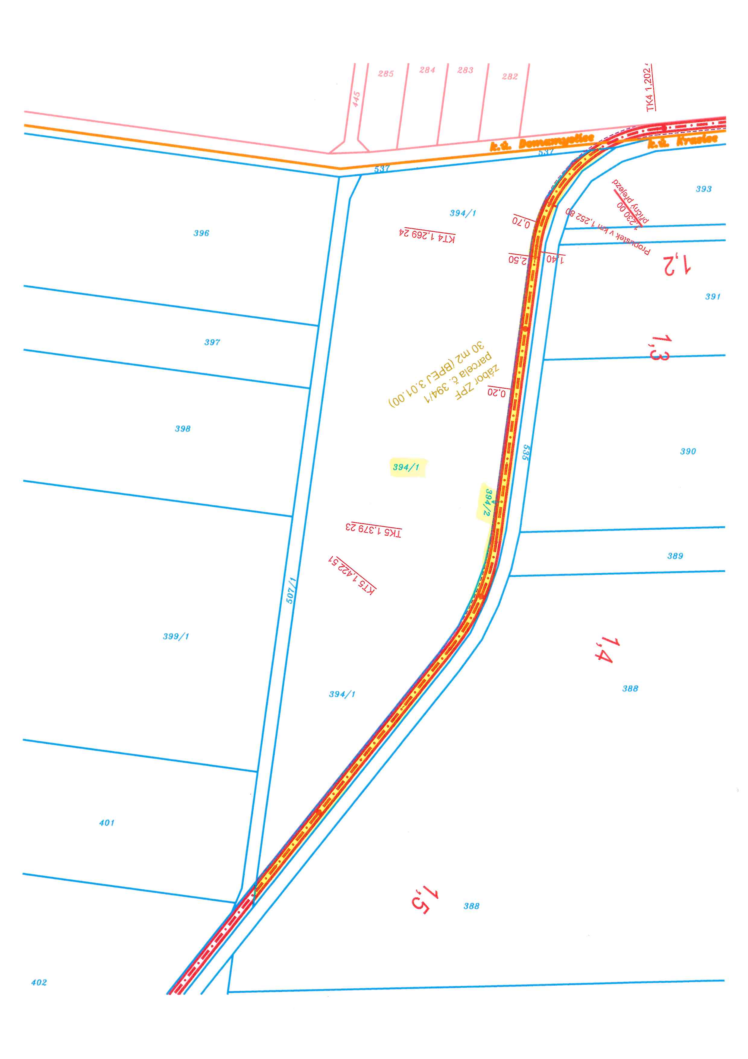

Příloha č. 3 – mapa s umístěním cyklostezky na části pozemku p.č. 385/2 v k.ú. Krasice

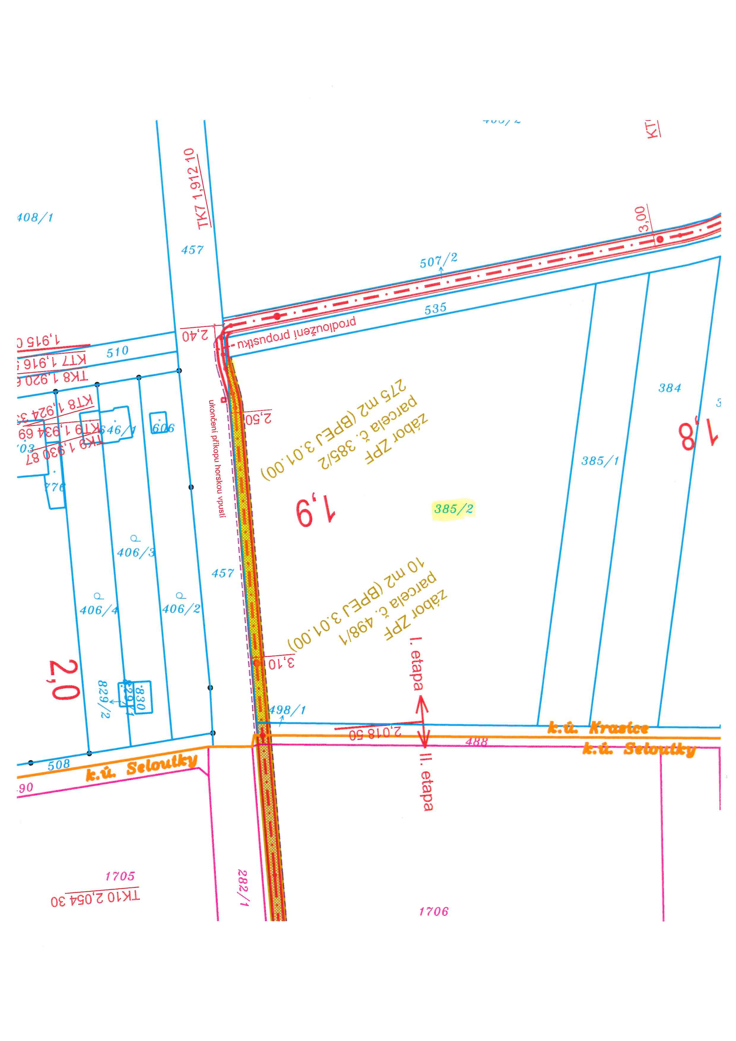

Příloha č. 4 – geometrický plán na oddělení k výkupu navržené části pozemku p.č. 394/1 v k.ú. Krasice (grafická část)

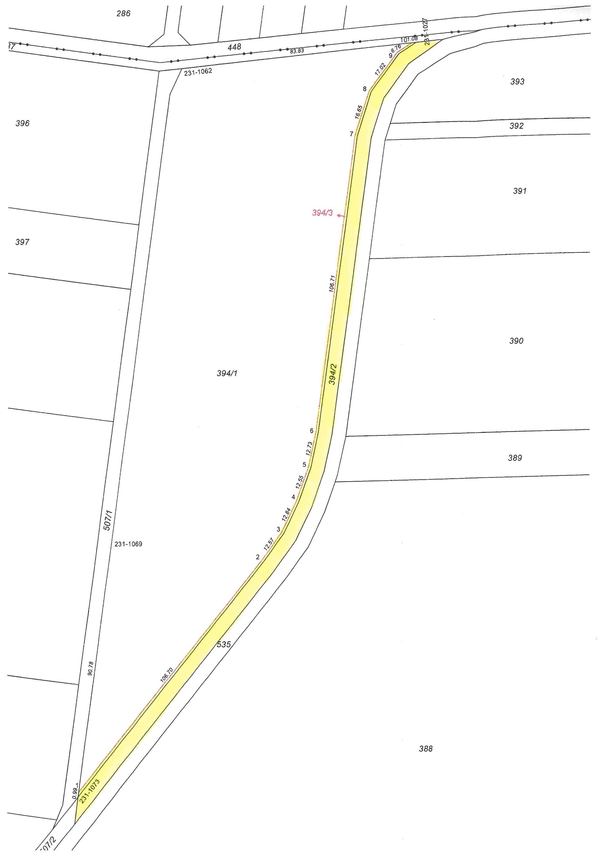

Příloha č. 5 – geometrický plán na oddělení k výkupu navržené části pozemku p.č. 385/2 v k.ú. Krasice (grafická část)

